Le clavier

Prénom :

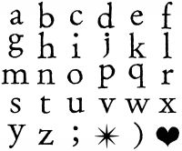 Écris l'alphabet, dans l'ordre, en minuscules :
 : abcdefghijklmnopqrstuvwxyz



____________________________________________________________

Écris l'alphabet, dans l'ordre, en majuscules :
 : abcdefghijklmnopqrstuvwxyz



____________________________________________________________

Écris les chiffres, dans l'ordre :
 : 0123456789



____________________________________________________________

 Écris la ponctuation :
 : , ; : ! ? .



____________________________________________________________


Écris les lettres particulières :

 : éèàêùë



